Mail Header Analizi Mail Header Analizi

Berat KAYA
Adli Bilişim Mühendisliği, Teknoloji Fakültesi
Fırat Üniversitesi
Elazığ, Türkiye
195509036@firat.edu.tr

Berat KAYA
Adli Bilişim Mühendisliği, Teknoloji Fakültesi
Fırat Üniversitesi

Elazığ, Türkiye
195509036@firat.edu.tr

Özet
Bu makalede sizlere e-posta başlık alanlarının ve adli bilişim açısından öneminden ve g-mail, e-posta başlıklarının görüntülenmesi ve analizinin yapılmasından bahsetmekteyim.
E-postaları kullanarak siber saldırı yapmak isteyen saldırganlar ve suçlarla alakalı vakaları araştırmak için uzmanlar ilgili olan e-postaları tararlar. Saldırganlar tespit edilmekten kaçınmak için sahte mesajlar oluşturduğundan, uzmanlar önemli kanıtları çıkarmak ve toplamak için e-posta başlığı analizi yapmalıdır.
E-posta başlıkları, mesajın hedefine ulaşmadan önce geçtiği yolun önemli bilgilerini içerisinde barındırır. Bu bilgiler, alıcıların ve gönderenlerin adlarını, e-posta mesajı gönderme/alma zamanını, e-posta istemcisini, internet servis sağlayıcısını (ISS), gönderenin IP adresini vb. içerir. Bu bilgiler ve diğer e-posta başlık alanları, e-posta iletisinin içeriğini belirlemede yardımcı olabilir.

header, mail, e-posta, g-mail, outlook

E-posta başlıkları nelerdir?
E-posta başlığı gönderilen e-postanın gövdesini oluşturan iletimin temel bir parçasıdır. Bu temel içeriğin önünde gönderen, alıcı, konu satırı ve tarih gibi bilgileri içeren başlık satırları bulunur. Bu bilgi parçaları e-posta istemcisi tarafından ayrıştırılır ve mesajın içeriğini daha iyi anlamamız için bazı kısımları görünür hale getirir.
Bir e-posta başlığını kavramsallaştırmanın en iyi yolu, tam bir e-posta başlığı örneğinin nasıl göründüğünü incelemektir. What Is My IP bölümündeki örneğe göz atabilirsiniz.
G-mail’de e-posta başlığı analizi nasıl yapılır?

Bir e-posta başlığını analiz etmeden önce şunlar yapılır:

- G-mail’i açın.
- Analiz etmek istediğiniz mesajı bulun.
- Mesajın sağ üst köşesindeki üç dikey noktaya tıklayın.
- “Orjinali Göster” e tıklayın.
Burada, başlıkta bulunan bilgilerin kısa bir dökümünü göreceksiniz. Aşağı kaydırırsanız, mesajın gövde içeriğinden hemen önce sona erecek olan e-posta başlığının tam metnini de görebilirsiniz.
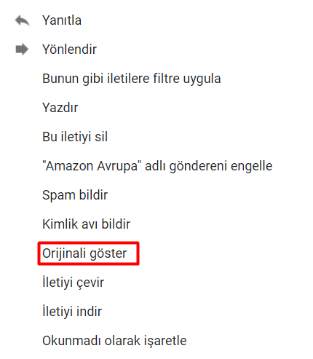

Burada, başlıkta bulunan bilgilerin kısa bir dökümünü göreceksiniz. Aşağı kaydırırsanız, mesajın gövde içeriğinden hemen önce sona erecek olan e-posta başlığının tam metnini de görebilirsiniz.
Daha iyi görüntüleme sağlamak için bu parametreleri doğrudan inceleyebilir ya da e-posta başlığını bir e-posta başlığı analiz aracına kopyalayabilirsiniz. Örnek olarak metni e-posta başlık analizörü kopyalayıp yapıştırabilirsiniz.
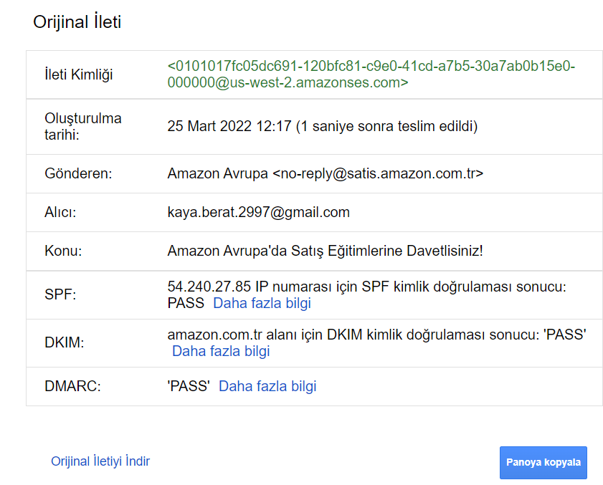
Burada ise E-posta başlığının tam metin hali görüntülenmektedir.
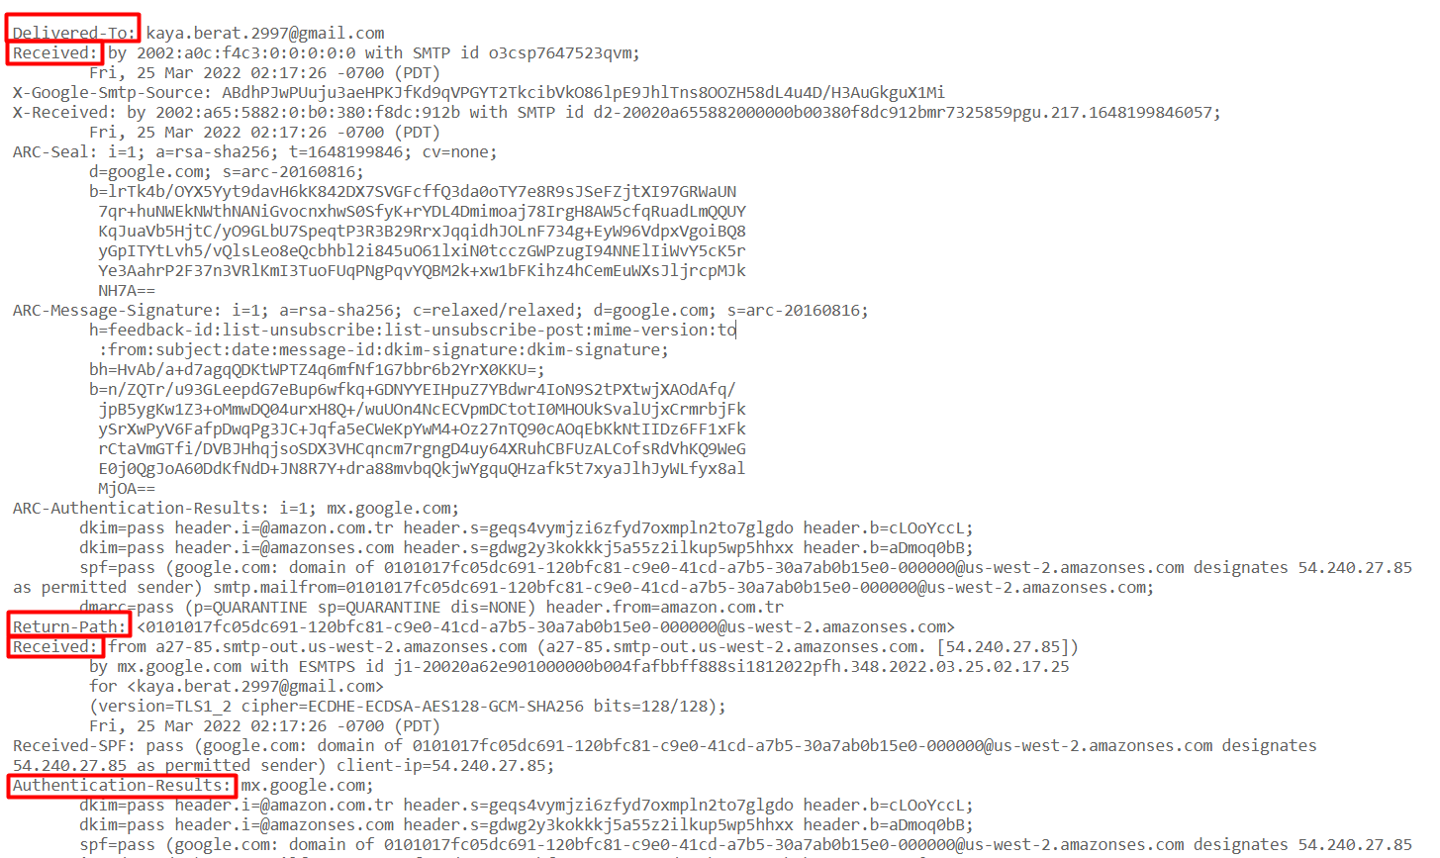

- Delivered-To: İletilecek E-posta adresini temsil etmektedir.
Bu e-posta başlığı alanı hedeflenen alıcının e-posta adresini içerir. E-posta analizi sırasında kontrol edilmesi gereken önemli kısımlardandır. Buradaki e-posta adresi, alıcının gerçek e-posta adresiyle aynı değilse, bu detaylı incelenmesi gereken bir mail olabilmektedir.

- Recivet By: Alınan.
Bu alan, son ziyaret edilen SMTP sunucusunun ayrıntılarını içerir. Bu bilgiler şunlardır:

- Sunucunun IP adresi
- Ziyaret edilen sunucunun SMTP kimliği
- E-postanın SMTP sunucusu tarafından alındığı veri ve saat

- X-Recived: Bazı e-posta parametreleri, İnternet Resmi Protokol Standartlarında tanımlanmamıştır ve standart olmayan başlıklar olarak adlandırılır. Bunlar, standart olmayan bilgileri paylaşmak için X-Alınan alanını kullanabilen Google posta SMTP sunucusu gibi posta aktarım aracıları tarafından oluşturulur. Bu alan, aşağıdaki ayrıntıları paylaşır:

- Mesaj alan sunucuların IP adresi
- Sunucunun SMTP Kimliği
- E-postanın alındığı veri ve saat
- Retrn-Path: Dönüş Yolu.
Bu alan, hedeflenen alıcıya ulaşamaması durumunda mesajın döndürüleceği e-posta adresini içerir. Gönderen, alıcı için yanlış bir e-posta adresi kullandıysa bu kolayca gerçekleşebilir. Yani gönderen kişiye bu bildiri ulaşır.
- Received From: Gönderen.
Gönderenin IP adresini ana bilgisayar adı gibi diğer ayrıntılarla birlikte bulabileceğiniz için bir e-posta başlığındaki en önemli alanlardan biridir.
Bu alan, e-postanın ulaştığı ilk SMTP sunucusunun bilgilerini içerir. Aşağıdaki ayrıntılar burada bulunabilir:
- Sunucu ile ilgili IP adresi
- Alıcının e-posta adresi
- Şifreleme bilgileri
- Mesajın alındığı veri ve saat
- Recieved-SPS:
Sender Policy Framework (SPF), göndereni doğrulamak için kullanılan bir e-posta güvenlik protokolüdür. Sistem mesajı ancak gönderenin kimliği doğrulandıktan sonra iletir. Teknik, kimlik doğrulama için etki alanı adresini kullanır ve başlık alanına kontrol durumunu ekler. Aşağıdaki kodlar kullanılır:
- Pass: E-posta kaynağı geçerlidir
- Softfail: Sahte kaynak mümkün
- Fail: Kaynak geçersiz
- Neutral: Kaynak geçerliliğini tespit etmek zor
- None: SPF kaydı bulunamadı
- Unknown: SPF kontrolü yapılamıyor
- Error: SPF kontrolü sırasında oluşan bir hata
- Authentication Results:
Posta Aktarım Aracıları, e-posta iletilerini işlemeden önce bir dizi kimlik doğrulama tekniği uygular. Bu tekniklerin sonuçları, mesajların başlık alanına eklenir ve noktalı virgülle ayrılır.
Kimlik Sonuçları: Kimlik doğrulama gerçekleştiren sunucunun kimliğini paylaşmaktadır saha e-posta başlık analiz adli tıp büyük önem taşımaktadır. Ayrıca, sonuçlarıyla birlikte kimlik doğrulama tekniklerini de paylaşır.

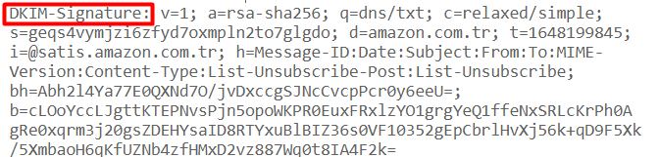

- DKIM-Signature:
DKIM imza başlığı alanı, göndericinin, mesajın ve mesaj doğrulamasını gerçekleştirmek için gerekli olan genel anahtarın ayrıntılarını paylaşmak için bir e-posta mesajına eklenir. Gmail ve Outlook.com gibi birçok e-
posta platformu, e-posta orijinalliğini doğrulamak için bu alanı destekler.

Outlook’ ta mail analizi nasıl yapılır?

Bir Outlook Başlığını Analiz Etmeden Önce Şunlar yapılır:

- Web üzerinden https://outlook.live.com/
Outlook hesabınıza giriş yapın.
- İncelemek istediğiniz E-postayı açın.
- Sağ köşede bulunan üç noktaya tıklayın. Açılan pencerede görüntüle seçeneğine tıklayın ve ardından İleti kaynağını görüntüle seçeneğini seçin.
- İleti kaynağı yani header bilgisi burada karşınıza çıkacaktır.
- Aşağıdaki araçlar kullanılarak kaynak incelenebilir.

Başlıca e-posta başlığı çözümleme araçları şunlardır:

E-posta başlığının kopyasına sahip olduğunuzda, aşağıdaki e-posta başlığı analiz araçlarından birini kullanarak analiz edebilirsiniz. Bu araçlar:
- G Suite Toolbox Messageheader
- Mx Toolbox
- What Is My IP?
- Mailheader.org
- Gaiji

Kaynaklar

[1] https://www.whatismyip.com/
[2] https://www.hakanuzuner.com/e-mail-basliklarindan-bilgi-toplama/
[3] https://faq.cc.metu.edu.tr/tr/sss/gelen-e-posta-mesajinin-basliginin-tamamini-full-header-gormek-icin-ne-yapmaliyim
[4] https://mxtoolbox.com/EmailHeaders.aspx
[5]https://toolbox.googleapps.com/apps/messageheader/

